10/02 仙跡岩登高

萬芳新聞 張貼人：萬芳醫院 ╱ 公告日期：2011-09-18
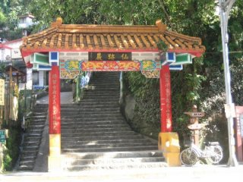
樂活登高 快樂逗陣走
秋高氣爽的時節, 應該多到戶外活動囉!萬芳醫院特別舉辦「秋日登高活動」，鼓勵大家一起逗陣走，享受快樂運動及健康生活。
活動內容：登階健走、好禮摸彩(3C產品、小摺腳踏車....等)
日期：2011/10/2 星期日
時間：上午8:30-11:00
路線：興德國小集合→仙跡岩→景行公園
歡迎大家組隊報名！
報名請洽：2930-7930#8868
或電子郵件：99001@w.tmu.edu.tw
承辦人：公共事務組阮小姐

最後修改時間：2011-09-18 AM 11:13

